**电磁学实验报告**

**姓名：**韩佳迅 **学院及专业**：软件学院计算机类 **学号**：2012682

**组别**：B4 **座号**：3 **实验日期**：3月23日 星期二下午

## 实验题目：示波器的使用

## 仪器及用具

## 1.1仪器品牌与型号：

**示波器**：普源 DS1102E **信号发生器**：固纬 MFG-2120MA

1.2**电路阻值**：1000Ω **电容值**：0.1μF

## 基本使用

将信号源（1kHz，3Vp-p）和变压器电压同时输入到示波器，分别稳定并显示适当的波形。重点熟悉触发对波形的作用。

## 实验数据：

1. 将信号源和变压器的测量结果填入下表

|  |  |  |  |
| --- | --- | --- | --- |
| **信号源** | **自动测量** | **光标测量** | **读格测量** |
| **电压（峰峰值）** | 6.56v | 6.60v | 6.50v |
| **周期** | 1.000ms | 0.9980ms | 1.000ms |
| **频率（计算）** | 1.000kHz | 1.002kHz | 1.000kHz |
|  | | | |
| **变压器** | **自动测量** | **光标测量** | **读格测量** |
| **电压（峰峰值）** | 5.88v | 5.98v | 5.90v |
| **周期** | 20.00ms | 20.04ms | 20.00ms |
| **频率（计算）** | 50.00Hz | 49.90Hz | 50.00Hz |

1. 将利用李萨如图测量市电频率的结果填入下表

|  |  |  |  |  |  |
| --- | --- | --- | --- | --- | --- |
|  | 1/1 | 2/1 | 1/3 | 2/3 | 1/2 |
| **函数发生器频率f（Hz）** | 49.970000 | 25.000000 | 150.004000 | 75.040000 | 100.002000 |
| **算出的市电频率f（Hz）** | 49.970000 | 50.000000 | 50.001333 | 50.026667 | 50.001000 |
| **图片** | eac75827fd4a5f1077ba0b548812b18 | 4f5a06e968a1d09f6268debc4fad803 | 640926492813397122e27bb322d6029 | 9a669911a043cb6baa35149b2d2e52a | 53bfac1707499e4bc55117ddcf69ccf |

计算平均市电频率（单位：Hz）：



3. 测量RC电路的相位差：

连接电路。将信号发生器频率设定为f=1.59kHz

1. 椭圆法：（给出公式与计算结果）

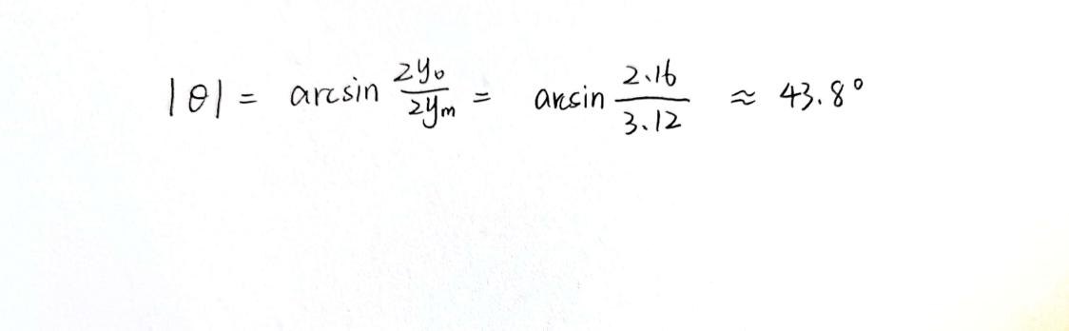

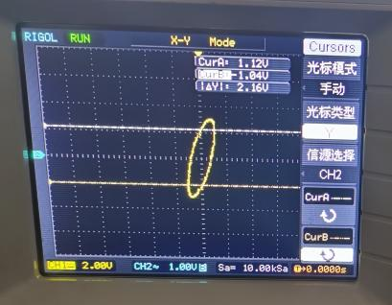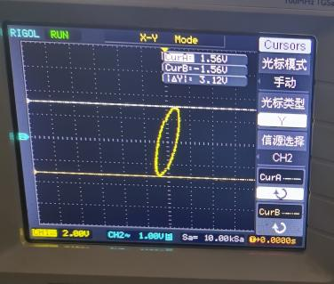

1. 位移法（给出公式和计算结果）：

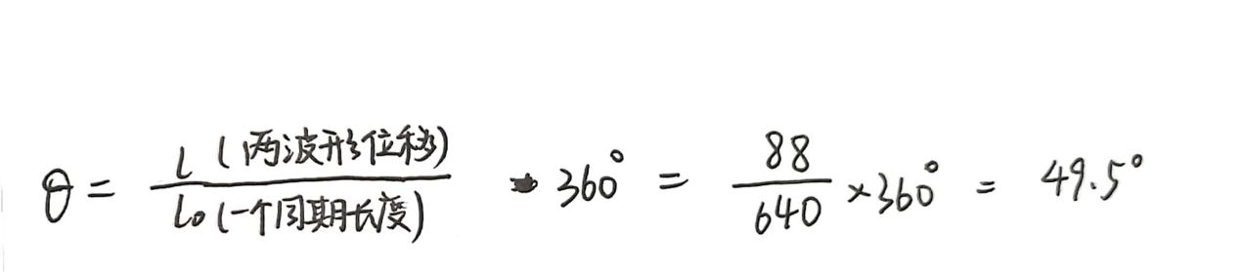

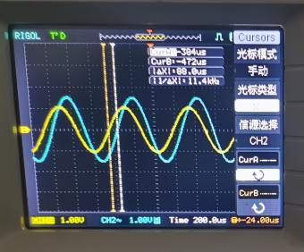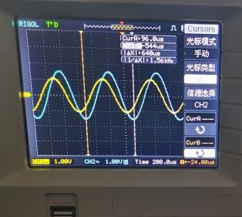

## 思考题

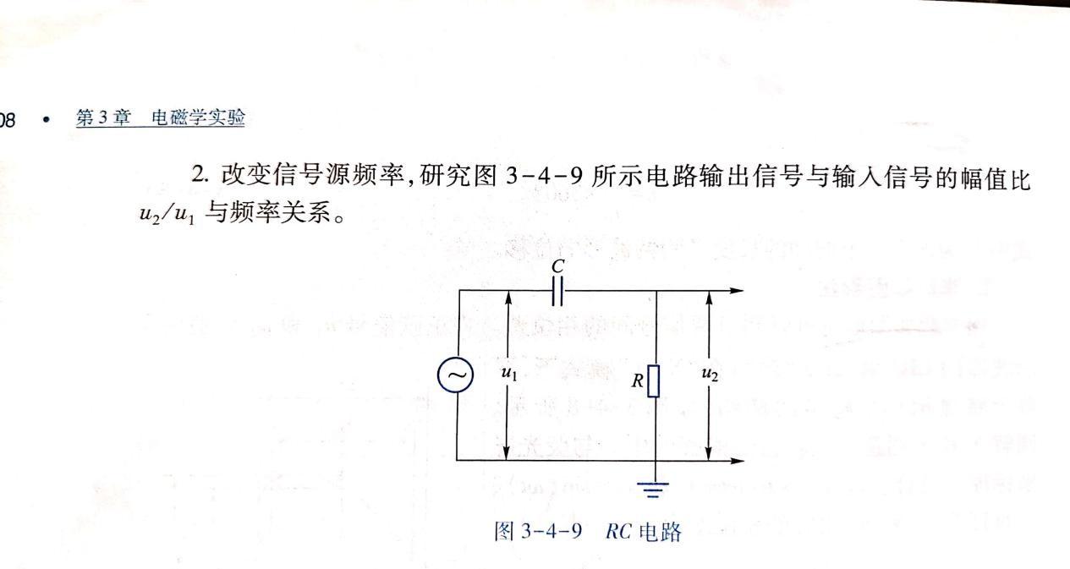

u2/u1=R/(R+Rc)=1/(1+Rc/R)

由于Rc=1/(jwc)

当频率越大，w（=2πf）越大，Rc越小，u2/u1越大

综上，u2/u1与频率正相关